Zebranie Zarządu OTOP 2020/02
z dnia 25 maja 2020r

  - UCHWAŁA ZARZĄDU OTOP nr 2020/02/01

§ 1
W związku z ustanowieniem Regulaminu wyborów do Zarządu OTOP kadencji 2020-2023 (Regulamin), powołanego przez Zarząd OTOP na mocy uchwały nr 2020/01/03 podjętej na posiedzeniu Zarządu OTOP 2020/01 w dniu 06 marca 2020 zarządzam wprowadzenie anonimizacji zebranych w drodze określonej przez pkt. I ust. 2 litera b) w/w Regulaminu, skanów dokumentów tożsamości kandydatów do Zarządu OTOP w ten sposób, że:
- z przesłanych do OTOP skanów należy w drodze obróbki graficznej usunąć wszystkie dane, które nie są potrzebne do ustalenia tożsamości kandydata,
- pozostawienie na tych dokumentach jedynie imienia, nazwiska, daty wydania, daty ważności i nr dowodu tożsamości wg zamieszczonego poniżej wzoru:
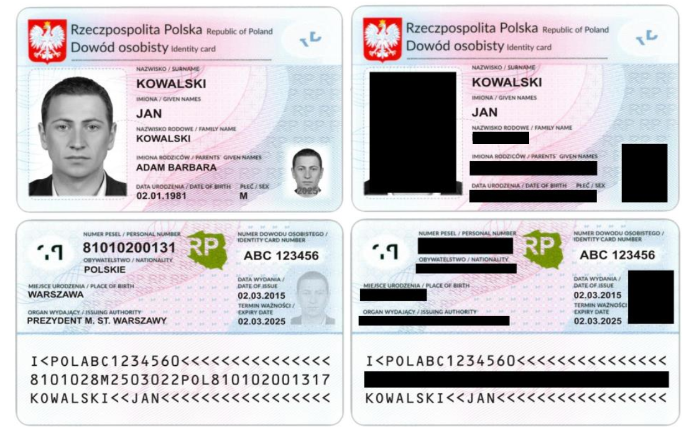
Dopuszcza się pozostawienie na skanie podpisu osoby zgłaszającej, potwierdzającego zgodność z oryginałem.
§ 2
Uzyskane w trakcie zbierania kandydatur pełne kopie dowodów tożsamości w formie skanów lub w innej, przekazanej na mocy powołanego punkty regulaminu formie, usunąć bezpowrotnie z systemów informatycznych OTOP, tj.:
- usunąć z poczty elektronicznej, w tym usunąć z serwera na którym przechowywana jest poczta elektroniczna, usunąć z komputerów na których odbierana jest poczta elektroniczna a także usunąć z kopii bezpieczeństwa systemu pocztowego,
- usunąć wykonane kopie tych danych, które przechowywane są poza systemem poczty elektronicznej,
- usunąć z akt wykonane wydruki lub trwale zanonimizować je poprzez „przekserowanie” dokumentów i zasłonienie nadmiarowych danych.
W tym celu niezbędne będzie zlecenie tych prac firmie odpowiadającej za utrzymanie środowiska poczty elektronicznej.
Nadzór nad tymi pracami zlecam Panu Dyrektorowi OTOP – Robertowi Barańskiemu. Usunięcia danych należy dokonać w przeciągu 7 dni od wydania zarządzenia.
§ 3
W stosunku do następnych zgłoszeń kandydatów stosować zasadę anonimizacji danych zgodnie z § 1 niniejszego zarządzenia.
§ 4
W przypadku, gdy kandydat przed przysłaniem skanu dowodu tożsamości, dokona samodzielnie anonimizacji danych poza wymaganymi: imię, nazwisko, daty wydania, daty ważności i nr dowodu, przyjąć taki skan jako zgodny z pkt. I ust. 2 litera b) Regulaminu.
§ 5
Umieścić na stronie internetowej X Walnego Zebrania Członków OTOP informacji stanowiącej załącznik do niniejszego zarządzenia.
§ 6
Ostateczna weryfikacja tożsamości kandydatów odbędzie się w terminie X Walnego Zebrania Członków OTOP poprzez porównanie okazanego dowodu tożsamości z przesłanym i zanonimizowanym skanem.

Zarządzenie wchodzi z życie z dniem podpisania.

  - UCHWAŁA ZARZĄDU OTOP nr 2020/02/02
Zarząd Ogólnopolskiego Towarzystwa Ochrony Ptaków zatwierdza Politykę Bezpieczeństwa OTOP wraz z załącznikami.

